Město Příbor

Obecně závazná vyhláška č. 5 o záležitostech veřejného pořádku v souvislosti s pohybem psů na veřejných prostranstvích.

Zastupitelstvo města Příbora vydalo dne 6.11.2008 usn. č. 20/8/2/1 podle § 24 odst. 2 zákona č. 246/1992 Sb. na ochranu zvířat proti týrání ve znění pozdějších předpisů a podle § 10 písm.a) a § 84 odst. 2 písm. h) zákona č. 128/2000 Sb. o obcích (obecní zřízení) ve znění pozdějších předpisů tuto obecně závaznou vyhlášku:

Čl. 1

- Účelem obecně závazné vyhlášky je zabezpečení místních záležitostí veřejného pořádku v souvislosti s pohybem psů po veřejných prostranstvích ⁽¹⁾
- Tato obecně závazná vyhláška je závazná pro osoby, pohybující se po veřejných prostranstvích ve městě se psy. Nevztahuje se na nevidomé osoby pohybující se se slepeckými psy a dále na osoby využívající psů pro práci, k níž mají oprávnění podle zvláštních předpisů, např. policejních psů atd.

Čl. 2

- Pro volný pohyb psů jsou vyčleněny tyto pozemky:
  - parcela č. 3251/1 v katastrálním území Příbor s výjimkou plochy pro skateboard, podle přílohy 1 k této obecně závazné vyhlášce,
  - parcela č. 3287/5 v katastrálním území Příbor – vyobrazení - příloha 2,
  - parcela.č. 3287/9 v katastrálním území Příbor, až k městským garážím, podle přílohy č. 3 k této obecně závazné vyhlášce,
  - parcela č. 296 v katastrálním území Příbor, součást přílohy 3,
  - dále plochy mimo zastavěné území ⁽²⁾ obce stanovené územním plánem obce,
touto obecně závaznou vyhláškou nejsou dotčena ustanovení zvláštních právních předpisů.^{např. 3)4)5)6)7)8)} , které se vztahují na volný pohyb psů.
- Se psy je zakázán vstup v katastrálním území Příbor:
- na všechna pískoviště a dětská hřiště ve městě, pokud jsou označena tabulkou s textem „zákaz vstupu se psy“ nebo piktogramem, jehož vzor je přílohou č. 7 této obecně závazné vyhlášky.
3) Na plochách uvedených v tomto odstavci je povolen vstup se psy na vodítku:
- podloubí domů číslo popisné 4, 5, 6, 7, 8, 9, 10, 19, 20, 21, 22, 23, 24, 43, 44, 45, 46, 47, 48 na náměstí Sigmunda Freuda a číslo popisné 11,12,13,14,15, v ulici Jičínská, - příloha č. 4,
- náměstí Sigmunda Freuda, (parcely č. 1458, 1459 k.ú. Příbor a část parcely č. 3281/5 k.ú. Příbor sousedící s parcelami 1458 a 1459 k.ú. Příbor), podle přílohy č. 5 k obecně závazné vyhlášce,
- městský park (parcely č. 1414/1, 1414/2, 1414/3, 1414/4, 1414/5 v katastrálním území Příbor) – příloha č. 6.
4) Na ostatních plochách uvnitř zastavěného území⁽²⁾ obce stanoveného územním plánem města Příbora je povolen vstup se psy na vodítku nebo s náhubkem.
5) Je zakázáno ponechat uvázaného psa v podloubí domů číslo popisné 4,5,6,7,8,9,10, 19,20, 21, 22, 23, 24, 43, 45, 46,47,48 na náměstí Sigmunda Freuda a čp. 11,12,13,14,15 v ulici Jičínská (viz příloha č. 4)

Čl. 3

- Porušení této obecně závazné vyhlášky je správním deliktem podle § 27 odst. 1 písm. c) zákona č. 246/1992 Sb. na ochranu zvířat proti týrání, ve znění pozdějších předpisů nebo přestupkem podle § 28 odst.1 písm. c) téhož zákona nejedná - li se o jiný správní delikt nebo trestný čin.
- Kontrolou dodržování této obecně závazné vyhlášky je pověřena Městská policie Příbor, osoby pověřené Radou města Příbora a zaměstnanci města Příbora zařazení v městském úřadu.

Čl. 4

Tato obecně závazná vyhláška nabývá účinnosti dne 1.1.2009.

Ing. Bohuslav Majer, v.r. Ing. Milan Strakoš, v.r.
místostarosta starosta

- § 34 zákona č. 128/2000 Sb. o obcích (obecní zřízení), ve znění pozdějších předpisů
- § 2 odst. 1 písm. d) zákona č. 183/2006 Sb. o územním plánování a stavebním řádu (stavební zákon), ve znění pozdějších předpisů
- zákon č. 166/1999 Sb.o veterinární péči a o změně některých souvisejících zákonů (veterinární zákon) ve znění pozdějších předpisů ,
- zákon č. 246/1992 Sb. na ochranu zvířat proti týrání ve znění pozdějších předpisů,
- zákon č. 289/1995 Sb. o lesích a o změně a doplnění některých zákonů (lesní zákon) ve znění pozdějších předpisů
- zákon č. 449/2001 Sb. o myslivosti ve znění pozdějších předpisů
- zákon č. 200/1990 Sb.o přestupcích ve znění pozdějších předpisů
- zákon č. 128/2000 Sb. o obcích (obecní zřízení), ve znění pozdějších předpisů

Příloha č. 1

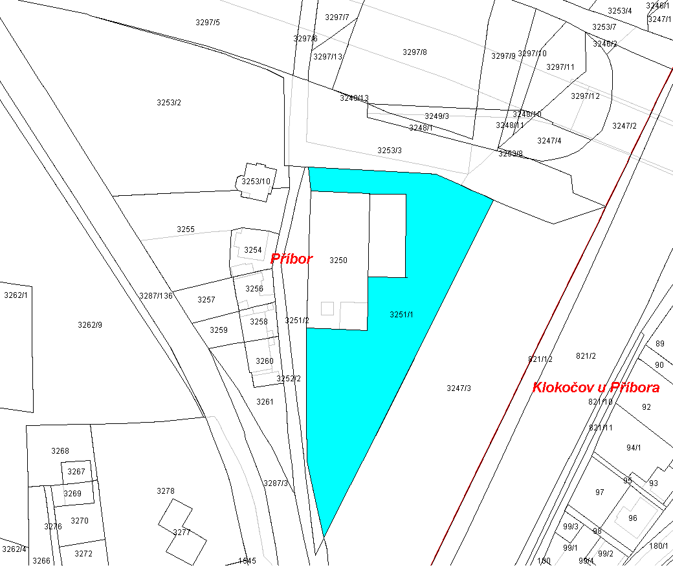

Příloha 2:

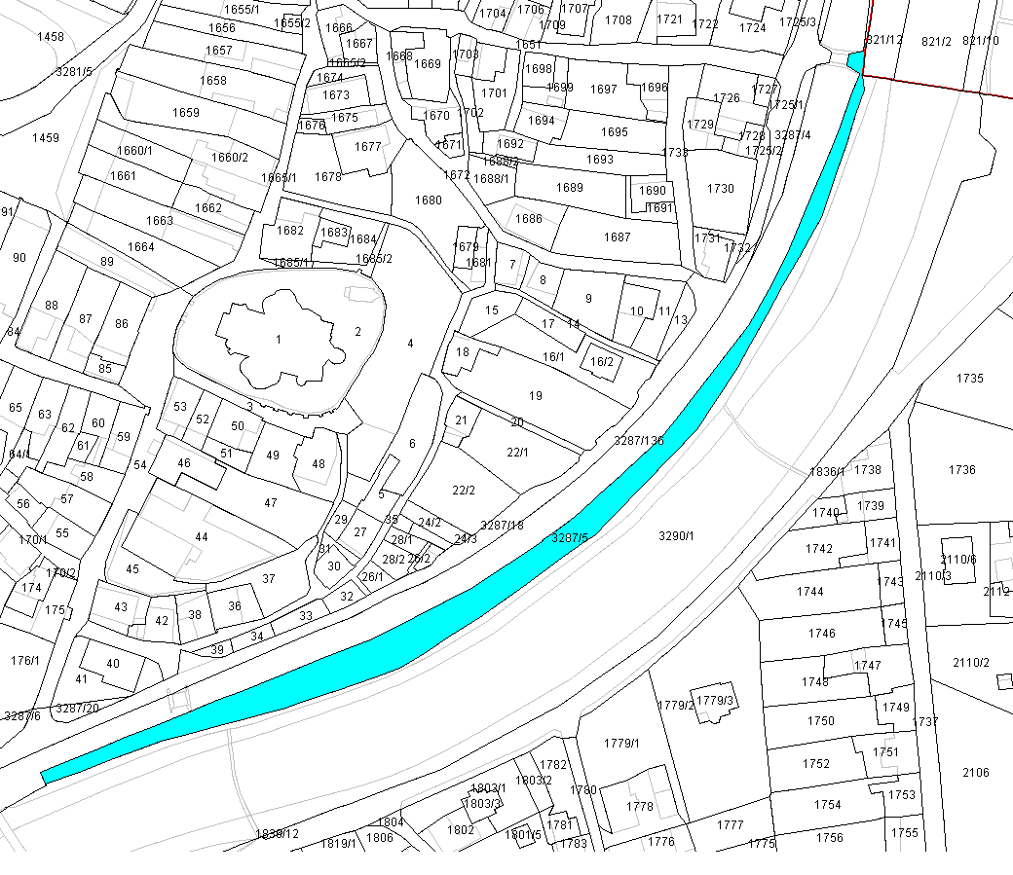

Příloha č. 3

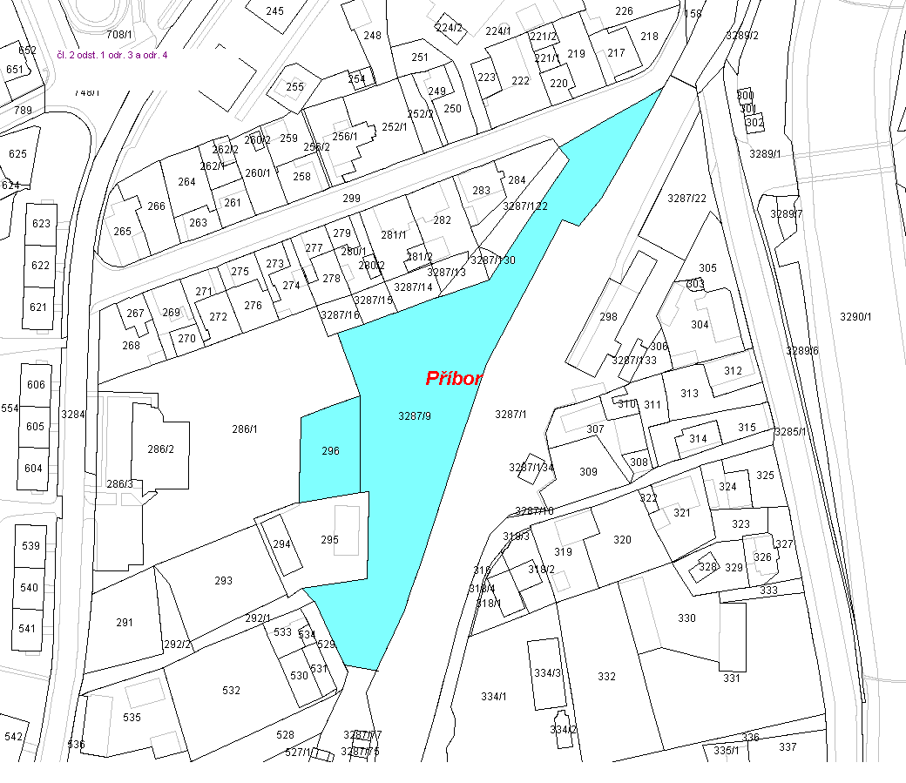

Příloha č. 4

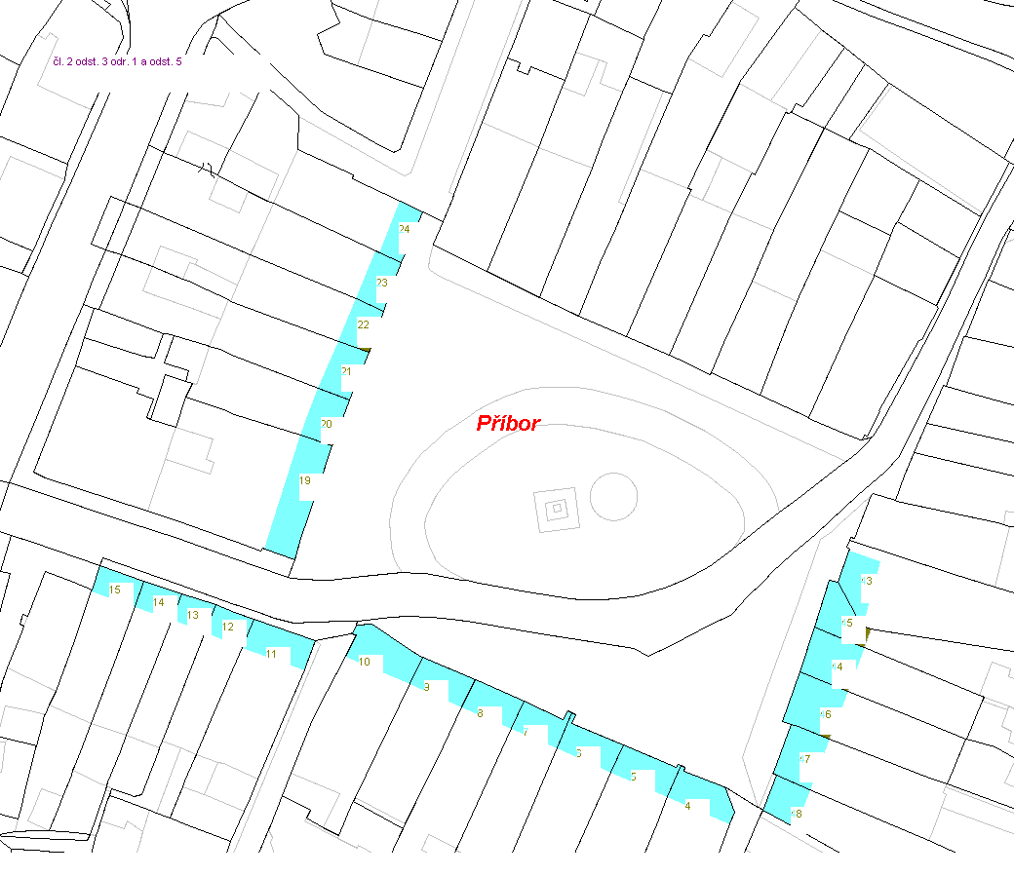

Příloha č. 5

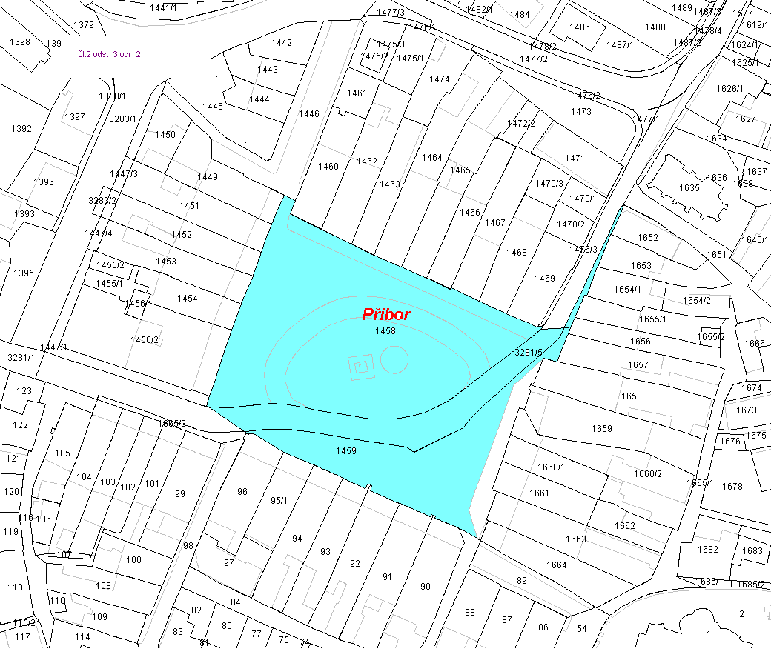

Příloha č. 6

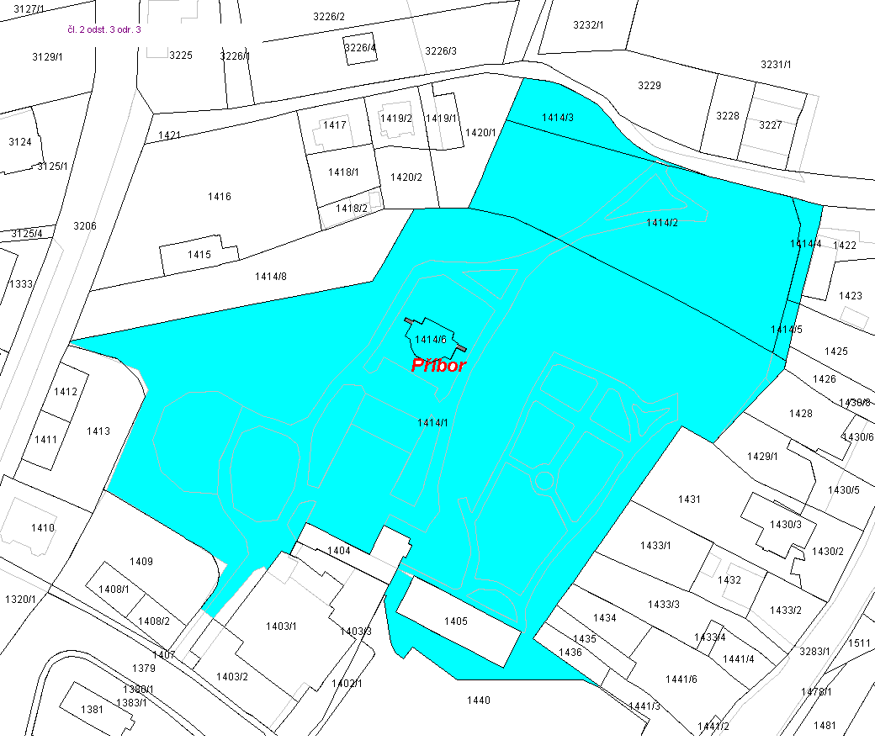

Příloha č. 7

Velikost piktogramu: 18 x 22,5 cm, barva: silueta černá, přeškrtnutí červená

